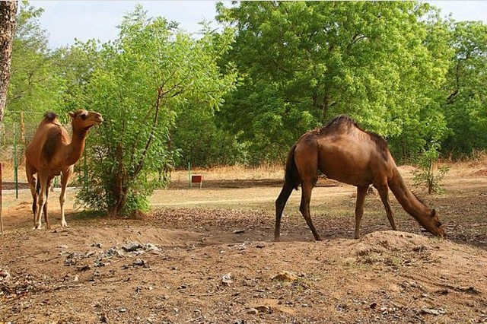

Garoua est le chef lieu et le principal centre économique de la région du Nord Cameroun. C’est la ville natale du premier président camerounais, Ahmadou Ahidjo. Sa population est constituée essentiellement de Foulbés et de Falis.  
  
La ville possède quelques sites incontournables que vous pourrez découvrir à l’occasion de vos transits vers les parcs ou l’Extrême Nord. Vous pouvez ainsi admirer la grande mosquée de Garoua, dans le quartier de Poumpoure, construite en [1982](tel:1982) et restaurée récemment grâce à un don de l’Arabie Saoudite. La cathédrale Sainte Thérèse de l’Enfant Jésus de Garoua vaut également le détour. Autre curiosité, le pont sur la Bénoué d’où il est possible de voir des hippopotames.

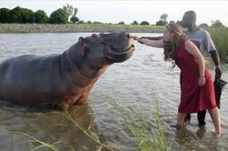  
  
Au centre ville, on peut voir les nombreux bâtiments administratifs de la ville, l’Alliance Franco Camerounaise, un espace francophone de dialogue des savoirs et des cultures. Située près du Relais Saint Hubert, elle possède un théâtre de verdure de [600](tel:600) places, une bibliothèque, une médiathèque, un cyber espace et des boukarous ateliers pour les activités artisanales ou de loisir. En dehors des manifestations culturelles qui y sont organisées, elle dispense des cours de musique, d’informatique, de théâtre,… Son centre artisanal accueille des artisans qui travaillent le bois, le métal, fabriquent des bijoux, des sculptures…  
  
  
  
La saison sèche s’étend d’octobre à juin avec un pic de forte chaleur de février à avril. Il est alors courant de constater des températures de près de 50°C. C’est la saison idéale pour visiter les parcs nationaux car on peut alors voir les animaux de loin puisque la végétation ne les masque plus.